Engenharia

de

Software

Alunos: Ricardo de Oliveira Damasco, Gustavo Soares da Silva, Dirceu Silvestre dos Santos Neto, Pedro Poiares, Igor Porfirio.

CONTEXTO SORTEADO

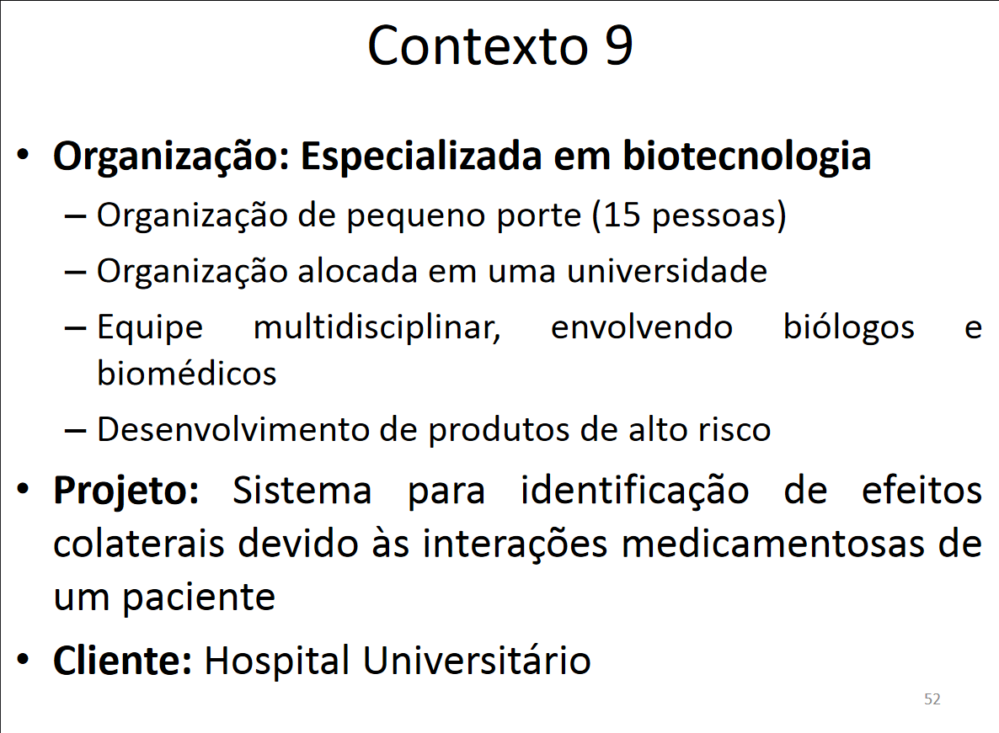

MODELO DE CICLO DE VIDA ESCOLHIDO E JUSTIFICATIVA PARA ESCOLHA

Apesar de ser um problema complexo, onde a identificação de efeitos colaterais deve ser precisa, pois, a saúde do paciente está em risco, a equipe que está projetando o software é composta por biólogos e biomédicos, com experiência no domínio da aplicação, que se expressam fácil e objetivamente.

O ciclo de vida RUP (Rational Unified Process) foi escolhido pelos motivos a seguir.

A entrega de uma parte funcional do software no tempo de 2 a 6 semanas, nos permite um feedback mais rápido dos usuários e consequentemente um suporte mais eficiente.

Fornece uma visão geral do projeto e também de suas partes. Saber em que fase nosso projeto está passa confiança e transparência ao cliente e a equipe.

O conhecimento do que já produzimos durante o processo do software, através dos workflows, permite a reutilização de componentes já testados e com sua qualidade verificada a cada etapa.

A equipe tem controle das mudanças.

DEFINIÇÕES DOS PROCESSOS DE DESENVOLVIMENTO DO SOFTWARE

DESCRIÇÃO DOS ELEMENTOS QUE INFLUENCIARAM A DEFINIÇÃO DO PROCESSO